

**MC900239415%5b1%5dMC900319556%5b1%5dListopad**  
  
Tak už je tu listopad.  
A proč list a proč opad?  
To proto, že listí padá,  
ke spánku se strom ukládá.  
  
Pod sněhovou peřinou  
ukryje se před zimou.  
Celou zimu bude spát,  
aby moh´zas plody dát.  
  


**Akce školního klubu v měsíci listopadu:**

* Plavání na aquadromu
* Vaříme
* 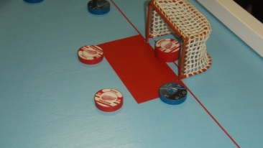Soutěž – švihadla
* Kino (Já, padouch 3D)
* Beseda – knihovna Advent
* Šprtec (15. ZŠ)

***ZPRÁVY ZE ŠKOLY***

***V týdnu od 4. do 8. listopadu proběhl ve škole Týden inkluze***

5. a 7. ročníky se zapojily do celostátního projektu Týdne inkluze. V rámci výuky navštívili naši školu žáci 3. a 8. ZŠ v Mostě. My jsme se byli podívat na vyučování u nich  
a navíc jsme měli možnost prožít výuku na 18. ZŠ.

U nás proběhla společná výuka 5. ročníků – českého jazyka, matematiky, vlastivědy   
a pracovního vyučování. Ve vytvořených pracovních skupinách vyrobili žáci společně

i nádherný adventní věnec, který si hosté odnesli do svých škol jako připomínku společného dopoledne.

V 7. ročnících se učil zeměpis, přírodopis, proběhla pexesiáda. Ukázalo se, že naši žáci jsou velmi šikovní, vedli si velmi dobře a v pexesu poráželi své soupeře ve většině dvojic.

Na 18. ZŠ jsme viděli výuku českého jazyka, anglického jazyka a hudební výchovy.   
Do všech hodin se naši žáci aktivně zapojili a získávali i jedničky za správně vyřešené úlohy. Děti 5. ročníku vyráběly kytičky pro maminky.

Na 3. ZŠ se žáci 5. B zcela promíchali se žáky navštívené třídy, pracovali v matematice, v českém jazyce a v přírodovědě získávali nové poznatky o vesmíru. Setkání proběhlo ve velké pohodě, děti se domluvily, že by si společnou výuku velmi rády zopakovaly. Milým překvapením pro naše žáky byl drobný dárek v podobě záložky do knihy od nových kamarádů ze 3. ZŠ. Starší spolužáci se zúčastnili výuky zeměpisu, dějepisu a fyziky.

Poslední setkání proběhlo na 8. ZŠ. Zapojili se někteří žáci z 5. A i 5. B, ze 7. A i 7. B.

5. ročníky prožily hodiny českého jazyka, matematiky a hudební výchovy, 7. ročníky s novými kamarády probíraly učivo českého jazyka, anglického jazyka a v rámci pracovních činností si vyrobily ořezávátko.

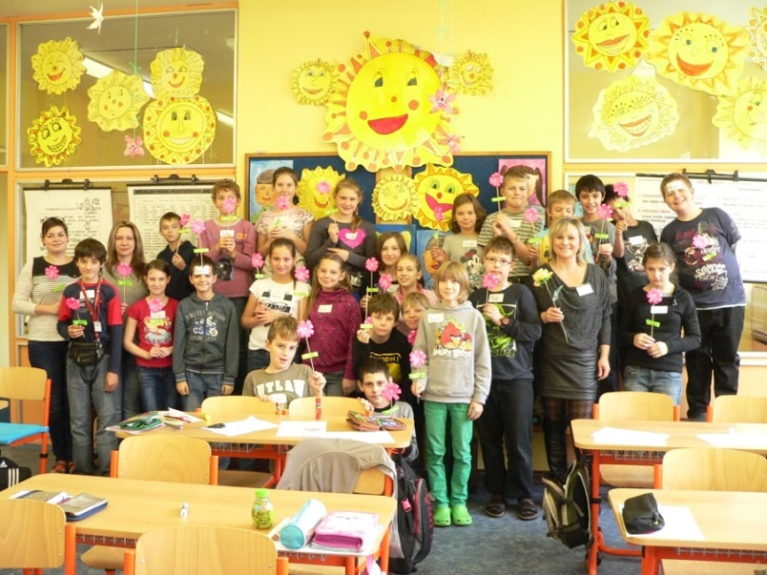

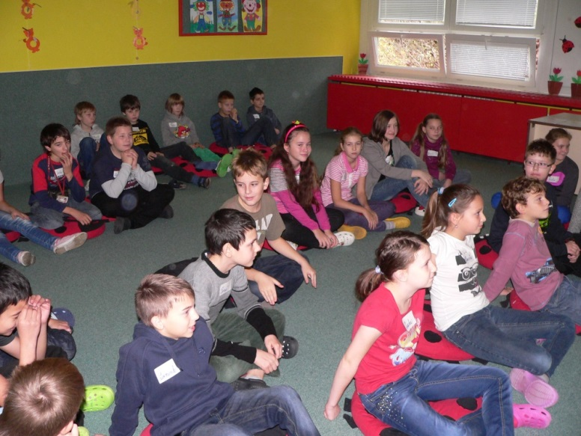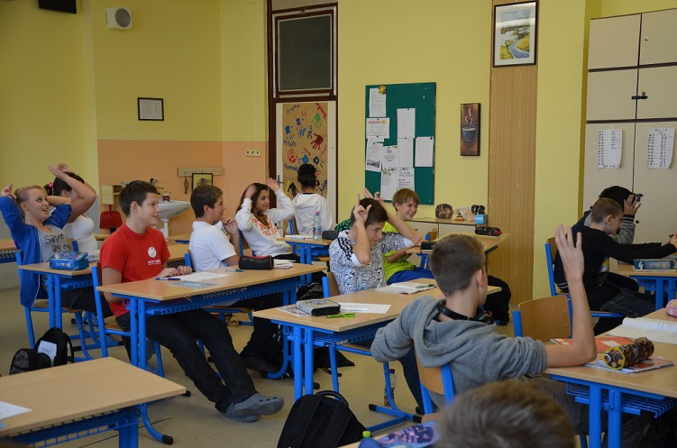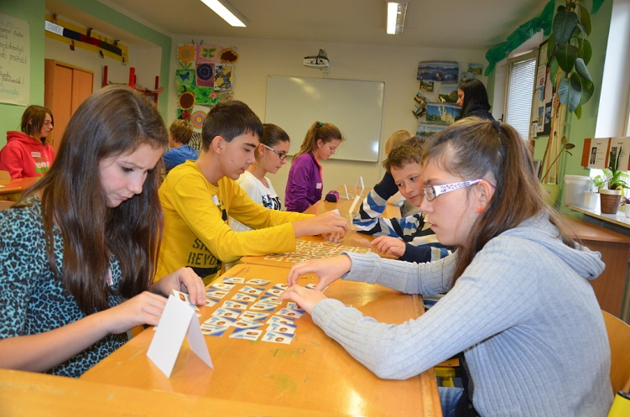

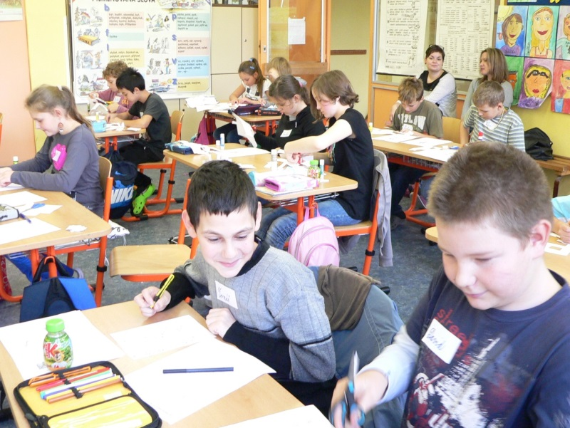

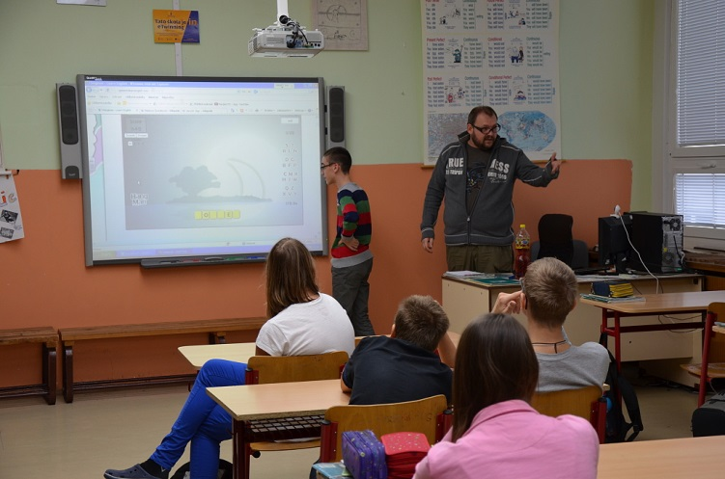

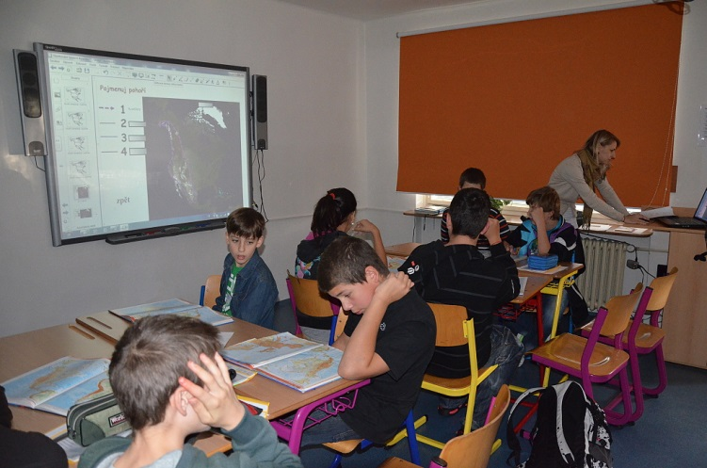

**ZPRÁVY Z MOSTU**

* **Město Most znovu nechá opravit ošklivý podchod do Rudolic.**

Rozhodl tak Magistrát města. Oprava bude stát více než 7 milionů korun. Konečně budou lidi chodit bezpečně z Rudolic do Mostu a zpět. Pro Mostečany to je dobrá zpráva, tento zastaralý, rozbitý podchod už nebude dělat ostudu městu.

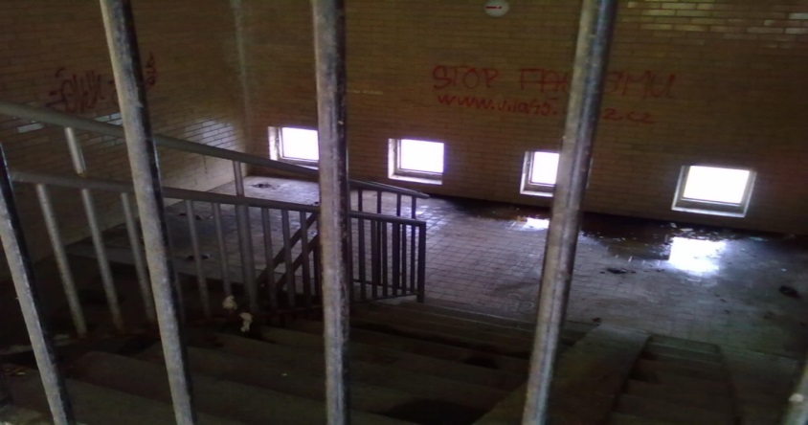

# Baník porazil Frýdek-Místek, radost byla veliká.

Baník hrál senzačně, před koncem prvního poločasu dal první a poslední gól. Ve druhém poločase to zůstalo 1:0. Také po dobu zápasu zlobila elektřina, proto se musel zápas přerušit. Pod umělým osvětlením to Baníku šlo skvěle, můžeme jejich výkonu zatleskat!

* **V Mostě se konal druhý ročník akce, zvané Zombie Walk.**

A co to vlastně je zombie walk? Je to pochod „zombíků“, tedy lidí, převlečených za zombie.

„Zombie Walk Most 2013 byl úplně senzační. Přišlo víc než dvě stě lidí a všichni si to moc užili. Celý pochod zombie šel od 1. náměstí, až ke kostelu, kde se rozdávaly ceny za nej zombíka a nej zombici. Cenou bylo např. tričko. Po ulici šlo víc než dvě stě zombíků a lidi okolo se jich báli a fotili si je. Příští rok se můžeme těšit znovu!

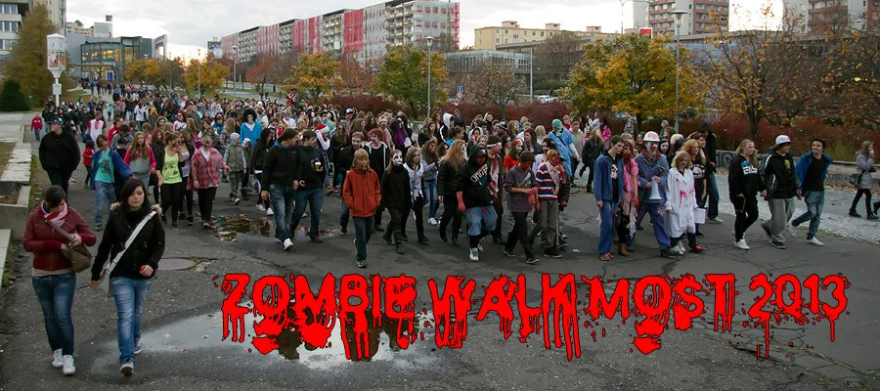Od nás ze třídy ( 9. B) tam byl např. Lukáš B., Jakub M., Lucka Ř. a spoustu dalších žáků z naší školy.

***- Všechny tyto informace pro vás připravil Tomáš Urban, 9.B -***

V letošních číslech Devatenáctky navážeme na představování sportovních a kulturních zařízení v Mostě. Tuto rubriku znáte z loňských čísel. Představili jsme vám instituce, kde můžete využít svůj volný čas. Např. Aquadrom, Středisko volného času, Hipodrom, Městská knihovna, Základní umělecká škola atd.

Dnes vám přiblížíme Městské divadlo.

**MĚSTSKÉ DIVADLO V MOSTĚ**

Městské divadlo bylo slavnostně otevřeno 30. září v roce 1911.   
Budova divadla byla srovnatelná s divadly v Praze. Historická budova byla zbourána kvůli těžbě hnědého uhlí.

V mezidobí stavby se umělecký soubor přesunul na pět a půl roku do kulturního střediska Máj, kde vzniklo spoustu vydařených představení. V současné době působí ve středisku Máj Divadlo rozmanitostí.

Nová budova byla postavena v osmdesátých letech, byla ve na svou dobu velice moderní, zdobí ji několik výjimečností – patří mezi největší divadla, obsahuje originální prvky v architektuře, má výjimečnou akustiku, jeviště… Hlediště má kapacitu 500 míst.

Od 80. let 20. století sídlí divadlo na Prvním náměstí v centru města.

**Jeviště**

* šířka 21,5 m
* hloubka 27 m
* mimostředné jevištní točny o průměru 18 a 11 m
* pohyblivé portálové věže

Telefon: 476 446 611, 777 313 450

[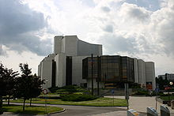](http://cs.wikipedia.org/wiki/Soubor:Divadlo_Most.JPG)[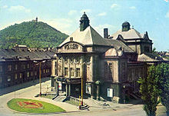](http://cs.wikipedia.org/wiki/Soubor:Divadlo_Most_-_star%C3%A9.jpg)PŘEDPRODEJ VSTUPENEK - PO - PÁ - 8.00 - 18.00 HODIN   
V ostatní dny 1 hodinu před představením

Divadlo dříve…. Divadlo dnes….

*- Zpracoval Jirka B., 9.A -*

**Sběr – Sběr – Sběr – Sběr – Sběr – Sběr – Sběr – Sběr!!!**

Připomínáme, že v tomto měsíci sbíráme **PET lahve**. Sběr ve škole probíhá od **18. do 22. 11.**!!!

# !!!SOUTĚŽ!!!

Co je vaším úkolem??? Dávejte dobrý pozor…!

VYMYSLETE BÁSNIČKU, KDE JSOU OBSAŽENA SLOVA:   
**PODZIM, ZIMA, ŠÁLA, DRAK.**

(Příklad)

Když se podzim s námi loučí,  
draci letí domů spát.  
Paní Zima probudí se,  
šála nás však bude hřát.

Stačí takto krátká básnička, ale samozřejmě budeme rádi, když bude i delší...

Své básničky odevzdávejte paní učitelce Pohlové.

**Básničku musíte sami vymyslet, nestačí ji někde opsat!**

Básně budou vyhodnoceny zvlášť pro první stupeň a zvlášť pro druhý!

Soutěžit může úplně každý od 1. třídy až do 9. třídy.

Ty nejhezčí básničky budou zveřejněné v příštím čísle Devatenáctky

…tak se snažte a vymýšlejte…hodně štěstí!!!

Odměna bude sladká☺

C:\Users\zs008\AppData\Local\Microsoft\Windows\Temporary Internet Files\Content.IE5\WHYEDBAD\MC900437978[1].wmfC:\Users\zs008\AppData\Local\Microsoft\Windows\Temporary Internet Files\Content.IE5\IMFQXRQ5\MC900440428[1].wmf

C:\Users\zs008\AppData\Local\Microsoft\Windows\Temporary Internet Files\Content.IE5\Y7EZ52OU\MC900437791[1].wmf

Sedni, vymysli a napiš básničku buď nejlepší vyhraj dobrůtku:-)